嘉義縣鹿滿國民小學
110學年度雙語國家政策－口說英語展能樂學計畫
子計畫2-1：國民中小學英語日活動成果報告表
活動名稱 | 英語日 |  | 辦理日期 | 110.12.1—12.25
辦理地點 | 校園 |  | 參加人數
成果摘要-活動內容介紹及特色說明  (列點說明) | 1.平日星期二、四播放英語童謠，營造英語環境。  2.12/1—12/20 3—6年級英語課，以英語寫信、短語。  3.4年級-感謝卡 5.6年級-聖誕卡(給聖誕老公公的信)  12/16 配合日安社福中心製作感恩卡片。  2.12/22 下午英語社團製作彩蛋、介紹聖誕節。  3.12/22—24 英語課教唱英語歌曲，設計闖關活動。  4.12/25 運動會，幼兒園及1—3年級配合聖誕歌曲呼拉圈競  走，感受歡樂氣氛。
檢討或建議事項 | 1.學生活動多，本校以結合方式推動英語日，落實於生活中，  有意外的效果。  2.學生對靜態活動較不感興趣，故必須絞盡腦汁設計。
照片說明（4-10張）
照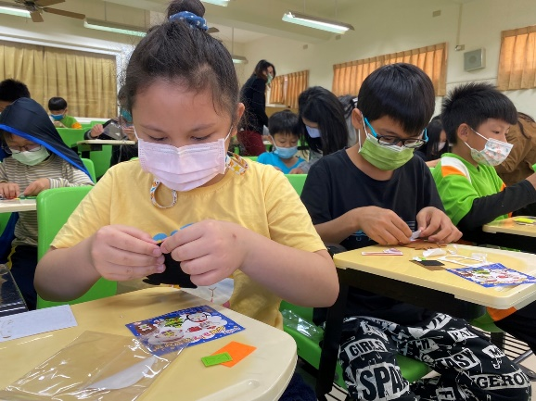片 |  | 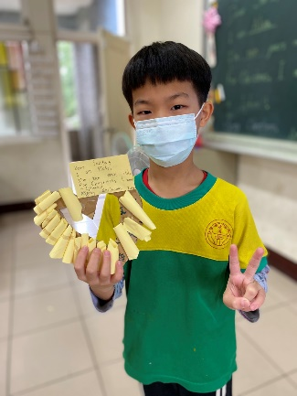
製作感謝卡 |  | 結合英文製作感謝卡
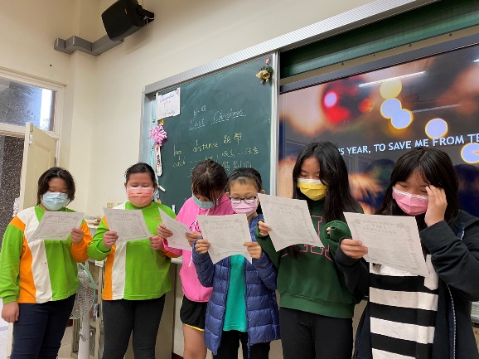 |  | 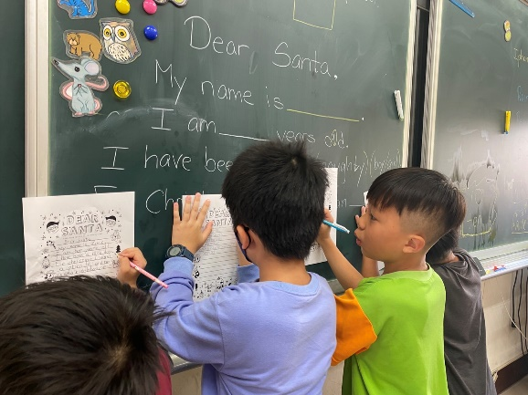
朗讀範文 |  | 寫信給聖誕老公公
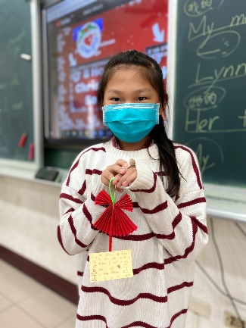 |  | 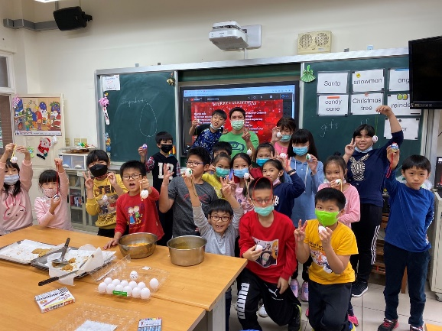
學生設計的英文聖誕卡 |  | 配合外師到校聖誕節彩蛋
(表格不夠，請自行增列）

